Título: Mapa de procesos
Fase: Modelo de Prestación de Servicios y Administración por Procesos
Elaborado por: MRProcessi Cía. Ltda.
Elaborado para: Municipio del Distrito Metropolitano de Quito

“CONSULTORÍA PARA LA DETERMINACIÓN DEL MODELO DE PRESTACIÓN DE SERVICIOS Y ADMINISTRACIÓN POR PROCESOS PARA EL MUNICIPIO DEL DISTRITO METROPOLITANO DE QUITO”

Entregable: | Mapa de Procesos
Fecha de elaboración: | 30/01/2017

Historial de Revisiones
Fecha | Versión | Descripción | Autor
30/01/2017 | 01 | Mapa de Procesos | MRProcessi
08/02/2017 | 02 | Mapa de Procesos corregido | MRProcessi

ABREVIATURAS DEL DOCUMENTO.

Abreviaturas del documento | En lo sucesivo se le llamará
Municipio del Distrito Metropolitano de Quito | MDMQ
MRProcessi Cía. Ltda.  - RUC No. 1792526973001  - Alemania N33 y Las Guayanas, Edificio Alemania, piso 10, Quito-Ecuador. | MRP
Código de contrato. | LCC-SGP-003-2016
Business Process Management | BPM
Business Process Management Suite | BPMS
Correspondencia o relación entre dos o más criterios. | Correlación
Representación gráfica de todos los tipos de procesos y su relación entre sí. | Mapa de procesos

ÍNDICE DE CONTENIDO.

ABREVIATURAS DEL DOCUMENTO. 2
ÍNDICE DE CONTENIDO. 2
1. INTRODUCCIÓN. 3
1.1. Propósito del documento. 4
2. METODOLOGÍA DE DESARROLLO 4
3. ESTRUCTURA DEL MAPA DE PROCESOS 6

INTRODUCCIÓN.

El presente documento se construyó tomando en consideración la información provista por el Municipio del Distrito Metropolitano de Quito, y las mejores prácticas en Prestación de Servicios y Administración por Procesos. Como parte de las mejores prácticas de Prestación de Servicios se utilizó el análisis realizado a publicaciones relacionadas con los siguientes temas: “Percepción del usuario en la evaluación de la calidad de servicios municipales”, “calidad de servicios municipales”, “Expectativas de los clientes”, “Satisfacción, calidad y valor percibido”, “Sobreestimación de los empleados en la calidad del servicio”, “Tipos de provisión de servicios municipales”, “Técnicas prácticas para innovación de servicios”, “Diseño de la entrega de servicios”, “Administración de la experiencia de los usuarios”, y “Los retos de integrar sistemas de servicios”. Por otra parte para entender los procesos asociados a los servicios se procedió a analizar publicaciones relacionadas con los siguientes temas: “Priorizando procesos de negocio para la reorganización orientada a procesos en administraciones públicas”, “Reorganización de servicios públicos”, “Reorganización de procesos en una agencia de servicios”, “Priorización de procesos candidatos en servicios públicos”, Aplicación de proyectos basados en procesos”, “Administración de Procesos – Una guía para diseñar procesos organizacionales” y “Diseño organizacional fundamentado en procesos”. Además de las mejores prácticas académicas, se aplicaron las mejores prácticas desarrolladas por MRProcessi en sus proyectos implementados relacionados con preparación de insumos para la automatización de procesos y publicación de servicios, y las mejores prácticas desarrolladas por las distintas Secretarías y Entidades Adscritas de MDMQ a través de su conocimiento y recomendaciones. Finalmente se analizaron también las normas técnicas gubernamentales relacionadas con procesos y servicios.
Este documento también será considerado como base para el desarrollo de la “Norma Técnica” y su respectiva “Metodología de Prestación de Servicios y Administración por Procesos para el Municipio del Distrito Metropolitano de Quito”, la cual tiene como propósito proveer los lineamientos que permitirán organizar lo relacionado con la prestación de servicios a la ciudadanía y la administración de los procesos de negocio, para cumplimiento del Municipio del Distrito Metropolitano de Quito y todas sus entidades adscritas, respondiendo a un modelo para una gestión pública eficiente, cumpliendo con las necesidades de la ciudadanía, los servidores municipales y los demás grupos de interés.
El mapa de procesos es un inventario gráfico de todos los procesos de la institución, que nos permite tener una visión amplia de su gestión al ordenar cada proceso de acuerdo a su grado de responsabilidad y visualizar las interacciones existentes entre los procesos estratégicos, procesos agregadores de valor, y procesos de apoyo y asesoría.
El mapa de procesos contiene la cadena de valor definida en donde se muestran todos los procesos agregadores de valor y además se complementa con los procesos estratégicos y los procesos habilitantes de apoyo y asesoría.

Propósito del documento.

El presente documento representa gráficamente la estructura de los procesos del Municipio del Distrito Metropolitano de Quito y sus interrelaciones para que sea utilizado como una herramienta de gestión estratégica en la que se base al análisis de las diferentes interrelaciones de procesos y sus puntos de mejora.

METODOLOGÍA DE DESARROLLO.
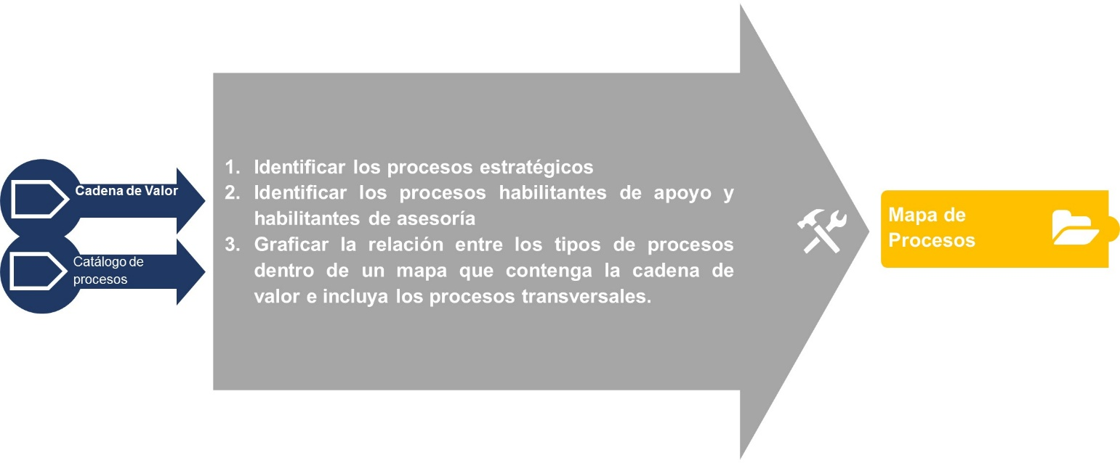

- Insumos.

- Cadena de Valor.
La cadena de valor representa la parte central del mapa de procesos, expone todos los procesos agregadores de valor que fueron identificados de forma transversal tomando en cuenta las fases de prestación de los procesos.

- Catálogo de procesos validado.
El catálogo de procesos validado proveerá el insumo de la lista depurada de todos los procesos por tipo. Del catálogo se tomarán los procesos habilitantes de apoyo, habilitantes de asesoría, y estratégicos, los cuales serán graficados en el mapa de procesos.

- Actividades.

- Identificar los procesos estratégicos.
Como parte inicial de la construcción del mapa de procesos se necesitan identificar los procesos estratégicos los cuales serán agrupados por tipo y constituirán la parte superior del gráfico. Los procesos estratégicos se identificarán de acuerdo a su connotación de aporte estratégico de los procesos a la visión y cumplimiento de los objetivos estratégicos institucionales. A continuación una representación de estos procesos agrupados:

- Identificar los procesos habilitantes de apoyo y habilitantes de asesoría.
Estos procesos formarán la base del mapa de procesos, serán identificados conforme su aporte indirecto a los procesos agregadores de valor que se ejecutan dentro de la institución. Los procesos habilitantes de apoyo soportarán la ejecución de los procesos mientras los procesos habilitantes de asesoría aportarán con su componente consultivo para la ejecución de los procesos agregadores de valor. A continuación una representación de estos procesos agrupados:

- Graficar la relación entre los tipos de procesos dentro de un mapa que contenga la cadena de valor e incluya los procesos transversales.
Finalmente se realizará la conformación del mapa de procesos incluyendo todos los tipos de procesos dentro de una ilustración gráfica conforme la estructura detallada al final de este documento.

- Producto.

- Mapa de Procesos.
El producto final es el mapa de procesos el cual representa todos los procesos institucionales y su relación macro.

ESTRUCTURA DEL MAPA DE PROCESOS.

El mapa de procesos se adjunta al documento de forma digital con el nombre Anexo No. 1 – Mapa de procesos y tendrá la estructura que se muestra a continuación.

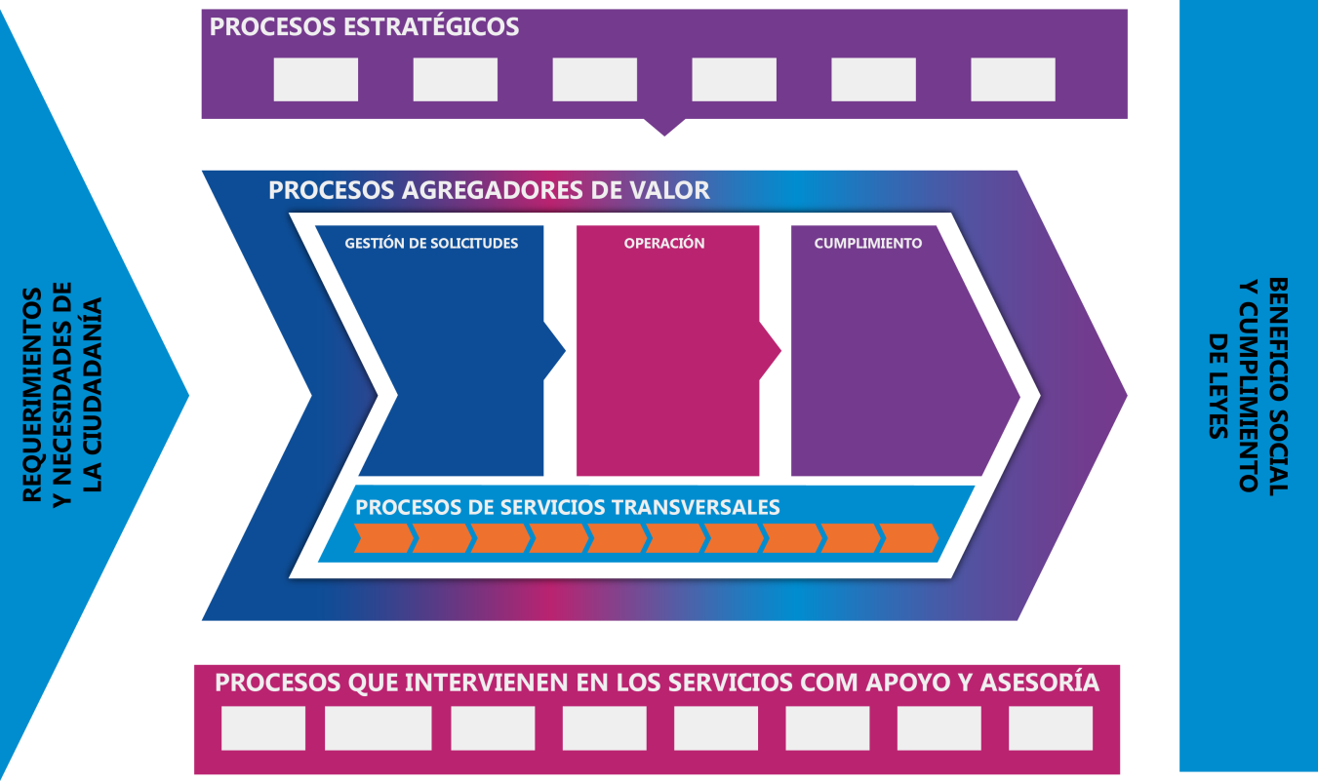
*Nota: Los nombres de los procesos y su jerarquía correspondiente, los cuales constan en el adjunto al presente documento difieren de los nombres validados y aprobados por parte de los responsables de los procesos por solicitud expresa de la administración del contrato.

